

|  |
| --- |
| **IES MELCHOR DE MACANAZ. Temas 7 y 8. Fracciones.** |
| Matemáticas 1ºESO - Profesor: Daniel Hernández |

**ALUMNO __________________________________________________________ Nº_______ GRUPO _______**

|  |  |  |
| --- | --- | --- |
| Números decimales | **4 puntos** |  |

1. Indica de que tipo son los siguientes decimales: (1 p)

a) 21,77777…. b)1´23 c) $105´1\hat{9}$ d) 1´123456….

2. Completa la siguiente tabla: (1 p)

|  |  |  |  |
| --- | --- | --- | --- |
| **Número** | **Truncamiento a las unidades** | **Redondeo a las décimas** | **Error cometido en el redondeo** |
| 1,672 |  |  |  |

3. Escribe en notación científica los siguientes números: (1 p)

a) 0,0033 🡪 b) 7002⋅104 🡪

4. Escribe en forma de fracción los siguientes números decimales: (1 p)

a) 101,203= b) 6,66666…. = c) $1,23\hat{3}$ =

|  |  |  |
| --- | --- | --- |
| Fracciones | **6 puntos** |  |

5. Representa gráficamente en un triángulo las fracciones 1/2, 2/3 y 3/4. (1 p)

6. Indica que fracciones en la recta representan las marcadas con las siguientes flechas. (1 p)

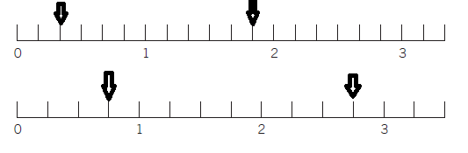

7. Resuelve la siguientes operación con fracciones. Expresa el resultado simplificado (1 p)

8. Calcula el valor de “x” para que estas fracciones sean equivalentes: (1 p)

9. Me he comido 1/4 de un bocata y después 2/7 de lo que quedaba. ¿Qué fracción representa el bocadillo que me queda al final?. (1 p)

10. Tengo un cajón con 120 globos. Si se han pinchado 3/8. ¿Cuántos globos quedan sin pinchar?. (1 p)